Nama : Abdurrahman Aziz

NIM : 202110370311074

* GET

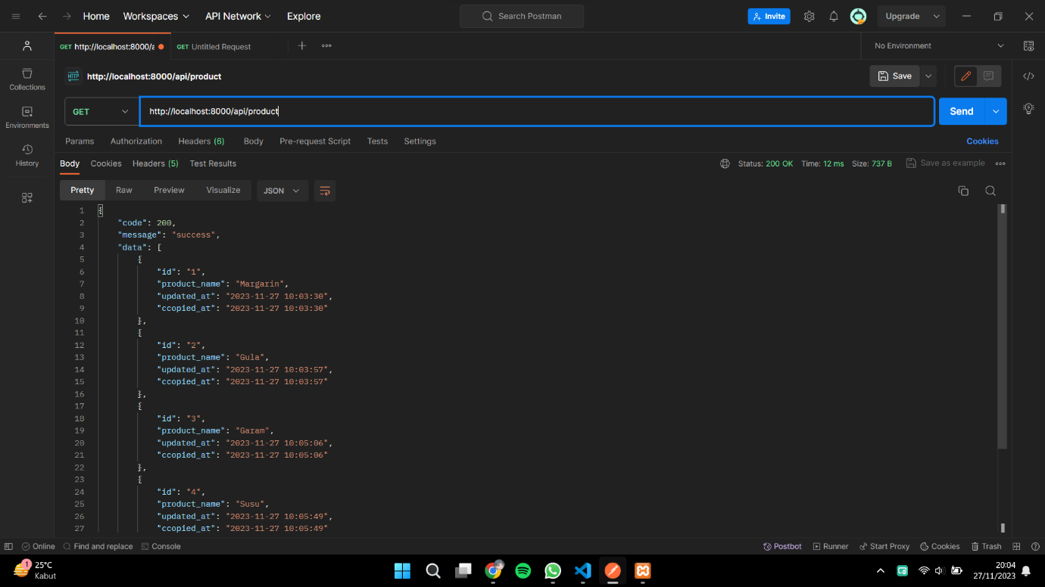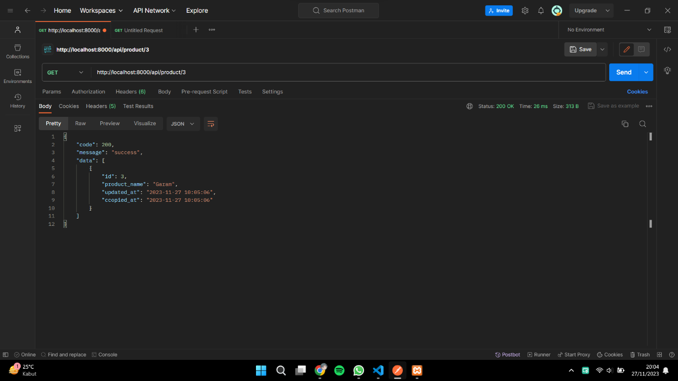

Gambar diatas merupakan metode request HTTP pada struktur REST API yang berupa ‘GET’, metode ini digunakan untuk mengakses data atau membaca data yang ada pada resource. Gambar paling atas merupakan contoh request semua data yang ada, sedangkan dibawahnya hanya pada data dengan id tertentu.

* POST

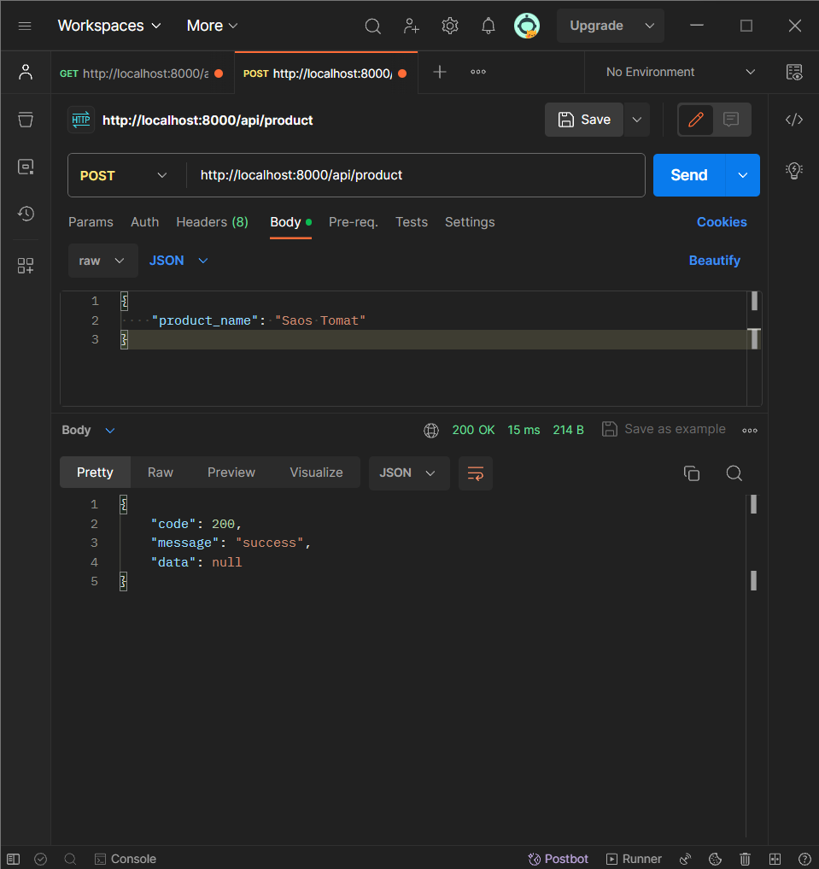

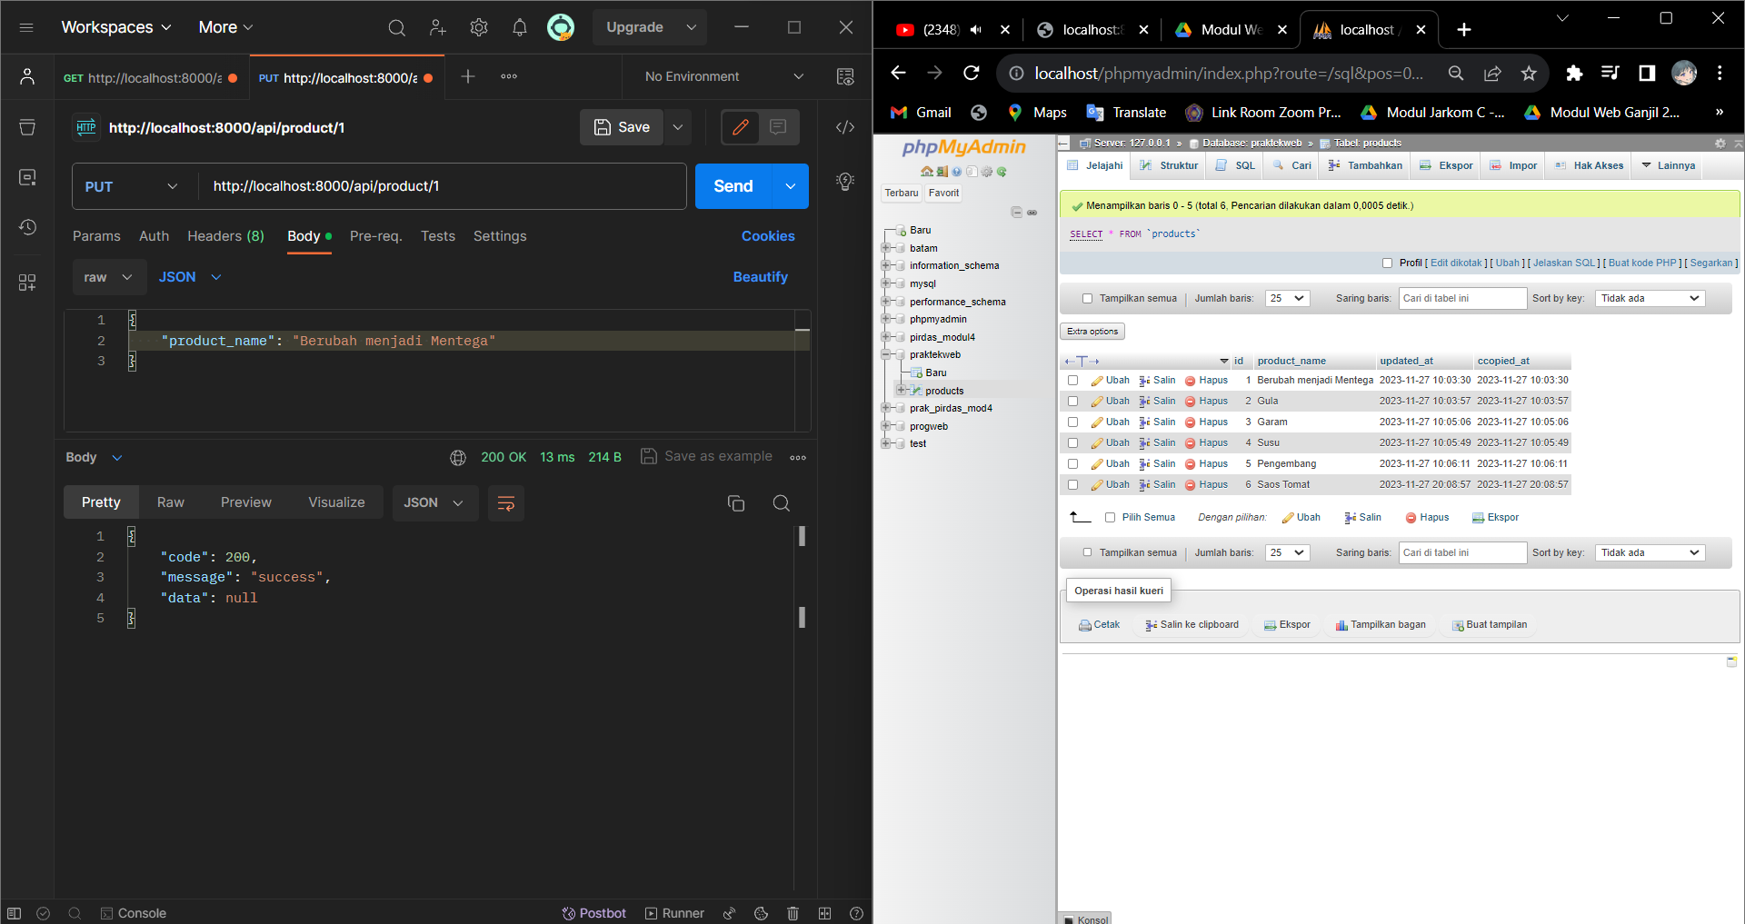

Gambar diatas merupakan metode request HTTP pada struktur REST API yang berupa ‘POST’, metode ini digunakan untuk men-create atau membuat sebuah resource baru.. Gambar paling atas merupakan contoh penambahan data kepada database, sedangkan dibawahnya merupakan hasil dari penambahan dengan indicator id bernomor 6.

* PUT





Gambar diatas merupakan metode request HTTP pada struktur REST API yang berupa ‘PUT’, metode ini digunakan untuk memperbaharui sebuah resource, atau menambahnya. Gambar paling atas merupakan contoh pengubahan pada data id 1 dengan diganti namanya, dan pada gambar dibawah menunjukkan data yang telah berhasil dirubah.

* DELETE

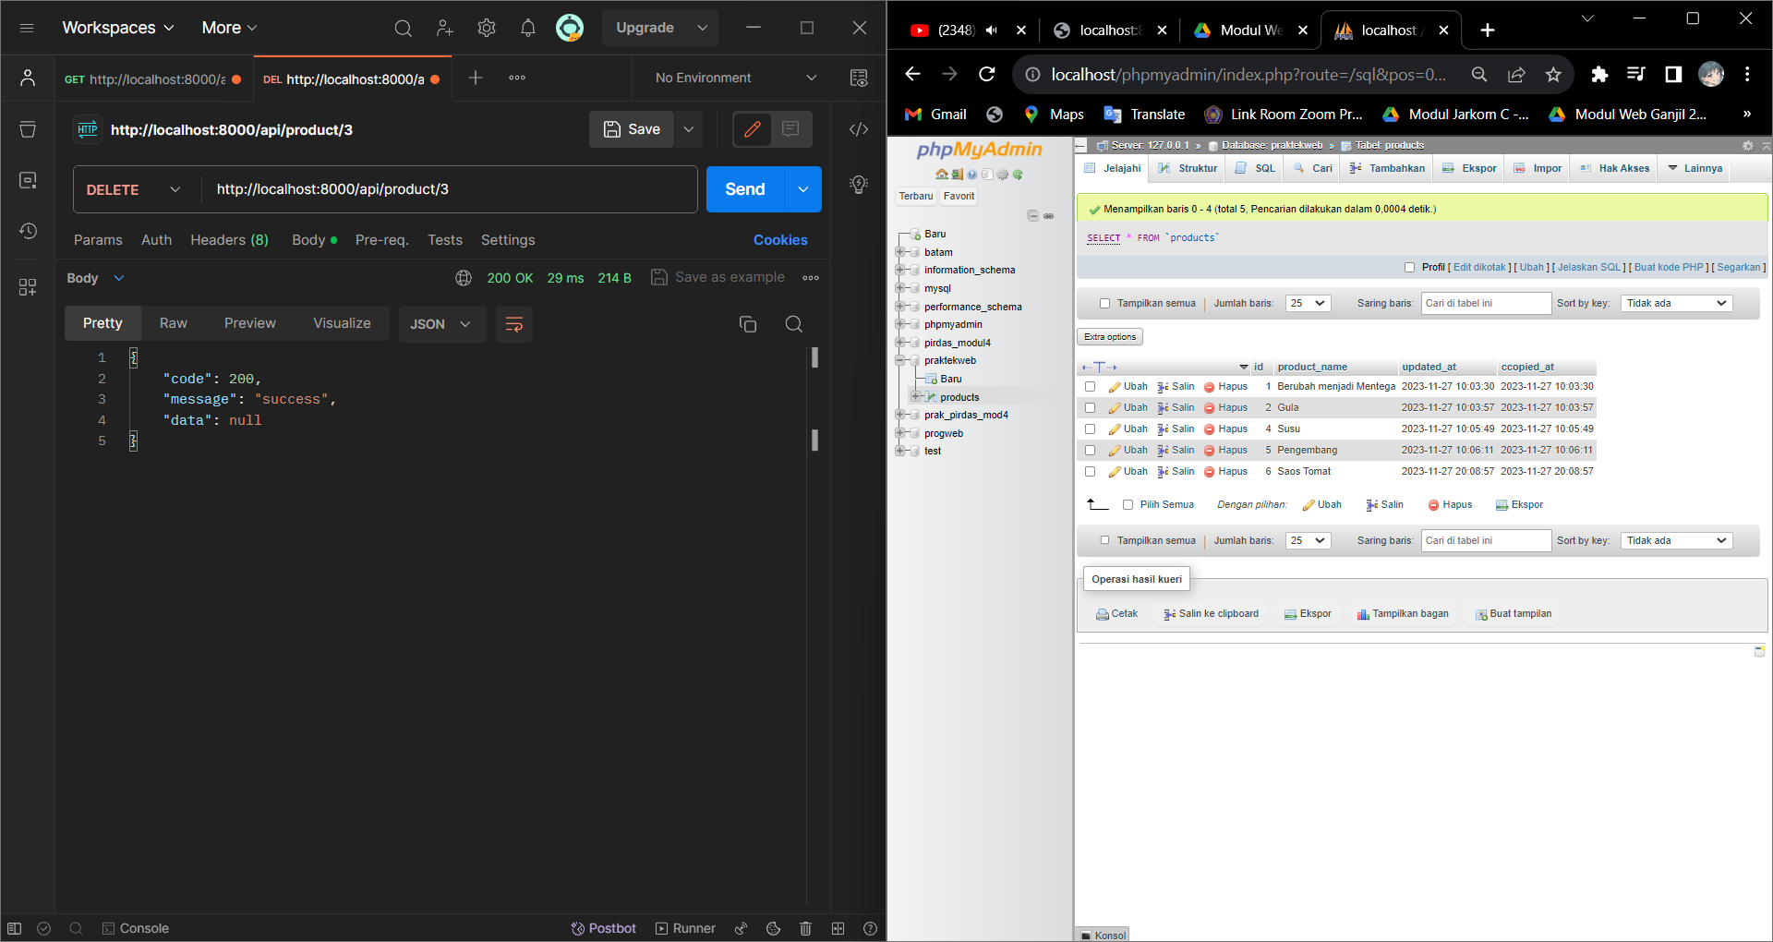



Gambar diatas merupakan metode request HTTP pada struktur REST API yang berupa ‘DELETE’, metode ini digunakan untuk menghapus sebuah resource. Gambar paling atas merupakan contoh penghapusan data dengan id ‘3’, dan dibawahnya menunjukkan keberhasilan dalam menghapus data tersebut.